Instrucciones:
- Escribe los nombres de los siguientes compuestos. Al terminar, envía la actividad a la Plataforma Virtual.

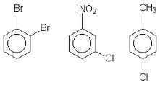

Nombres: | Nombres:

- Realiza la estructura de los siguientes compuestos:

2-bromotolueno | m-cloroetilbenceno
Envíala a través de la Plataforma Virtual.
Recuerda que el archivo debe ser nombrado:
Apellido Paterno_Primer Nombre_¿Como_Se_Llama?

